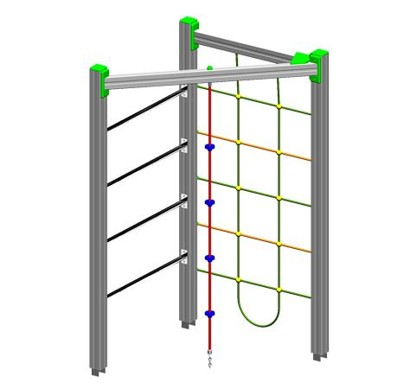
Descrizione:
Palestrina triangolo, composta da una scala a pioli metallici, una fune da risalita fissata al terreno ed un'arrampicata a corda. Struttura portante realizzata interamente in alluminio anodizzato, corde in acciaio rivestite in Nylon, viteria e nodi delle corde sono protetti da tappi e coprinodi di sicurezza in Nylon. Tutte le viti di fissaggio sono protette da tappi in PVC a forma di fiorellino. Si consiglia manutenzione annuale. Si consiglia di utilizzare pavimentazione antitrauma da 6,5 cm di spessore.
Categoria: Palestrine e arrampicate
Codice: EP22016

